Barwy ojczyste

*Czesław Janczarski*

Powiewa flaga,

gdy wiatr się zerwie.

A na tej fladze

biel jest i czerwień.

Czerwień to miłość,

biel – serce czyste...

Piękne są nasze

barwy ojczyste.

1. Jestem Polakiem, a moje barwy narodowe to ..................................................................................................................................................................................
2. POKOLORUJ

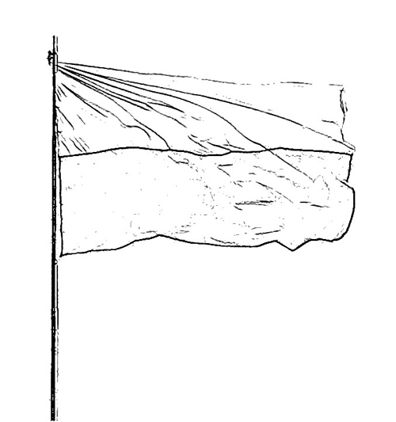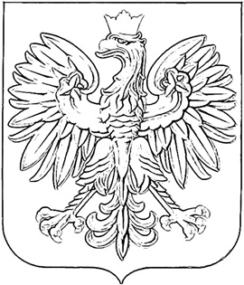

f l _ g a P _ _ s _ i g o _ ł _ P _ l _ k i

1. Przeczytaj i podkreśl nazwy kolorów.

Jutro jest Święto Flagi. Ja i tata powiesimy flagę na balkonie. Jest tam zielono, więc flaga ozdobi balkon. Flaga jest biało – czerwona. W moim ogródku rosną żółte kwiatki. Zerwę kilka i wstawię do niebieskiego wazonu. Fioletowy obrus i wazon z kwiatkami wygląda pięknie.

1. Jakie to święto?

1 maja –

2 maja –

3 maja –

1. Ułóż wyrazy z sylab

ga – fla god – ło kon – tu – sty –cja

.......................................................................................................................................................................................................................................................................................

